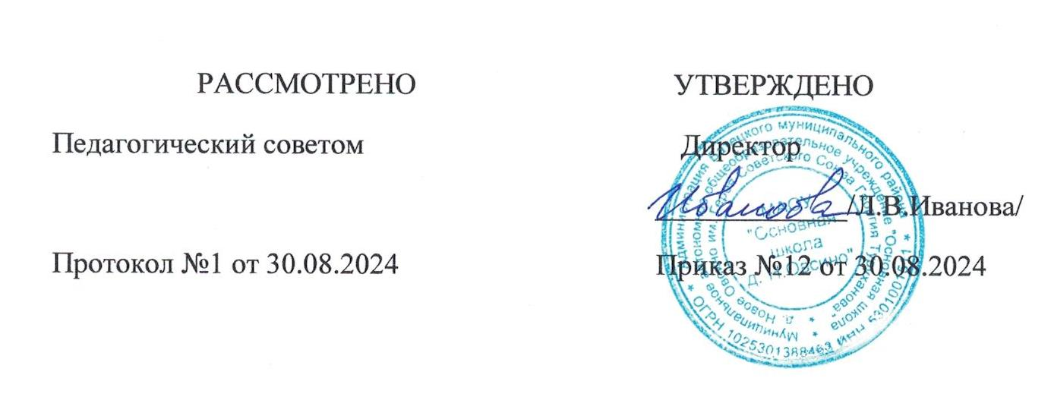

|  |  |  |  |  |  |  |  |  |  |  |  |
| --- | --- | --- | --- | --- | --- | --- | --- | --- | --- | --- | --- |
| **Расписание уроков и внеурочной деятельности 9 класс 2024-2025** | | | | | | | | | | | |
|  |  | пн | | вт | | ср | | чт | | пт | |
|  | 11 нояб. | | 12 нояб. | | 13 нояб. | | 14 нояб. | | 15 нояб. | |
| 1 | Разговоры о важном Семёнова Е.П. 08:30 - 09:10 Нет кабинета | | ОБЗР Григорьева Т.Д. 08:30 - 09:10 Нет кабинета | | География Семёнова Е.П. 08:30 - 09:10 Нет кабинета | | Биология Семёнова Е.П. 08:30 - 09:10 Нет кабинета | | ВИС Ефимова А.Ю. 08:30 - 09:10 Нет кабинета | |
| 2 | Физкультура Григорьева Т.Д. 09:20 - 10:00 Нет кабинета | | Физика Ефимова А.Ю. 09:20 - 10:00 Нет кабинета | | История Иванова Л.В. 09:20 - 10:00 Нет кабинета | | Рус. язык Иванова Н.В. 09:20 - 10:00 Нет кабинета | | Химия Семёнова Е.П. 09:20 - 10:00 Нет кабинета | |
| 3 | Инф. и ИКТ Иванова Л.В. 10:20 - 11:00 Нет кабинета | | Физкультура Григорьева Т.Д. 10:20 - 11:00 Нет кабинета | | Нем. язык Степанова Г.Ю. 10:20 - 11:00 Нет кабинета | | История Иванова Л.В. 10:20 - 11:00 Нет кабинета | | История Иванова Л.В. 10:20 - 11:00 Нет кабинета | |
| 4 | Рус. язык Иванова Н.В. 11:10 - 11:50 Нет кабинета | | Рус. язык Иванова Н.В. 11:10 - 11:50 Нет кабинета | | Химия Семёнова Е.П. 11:10 - 11:50 Нет кабинета | | География Семёнова Е.П. 11:10 - 11:50 Нет кабинета | | Литература Иванова Н.В. 11:10 - 11:50 Нет кабинета | |
| 5 | Биология Семёнова Е.П. 12:30 - 13:10 Нет кабинета | | Геометрия Ефимова А.Ю. 12:30 - 13:10 Нет кабинета | | Алгебра Ефимова А.Ю. 12:30 - 13:10 Нет кабинета | | Геометрия Ефимова А.Ю. 12:30 - 13:10 Нет кабинета | | Алгебра Ефимова А.Ю. 12:30 - 13:10 Нет кабинета | |
| 6 | Алгебра Ефимова А.Ю. 13:20 - 14:00 Нет кабинета | | Нем. язык Степанова Г.Ю. 13:20 - 14:00 Нет кабинета | | Литература Иванова Н.В. 13:20 - 14:00 Нет кабинета | | Нем. язык Степанова Г.Ю. 13:20 - 14:00 Нет кабинета | | Обществознание Семёнова Е.П. 13:20 - 14:00 Нет кабинета | |
| 7 | Труд (технология) Семёнова Е.П. 14:10 - 14:50 Нет кабинета | | Литература Иванова Н.В. 14:10 - 14:50 Нет кабинета | | Физика Ефимова А.Ю. 14:10 - 14:50 Нет кабинета | | Россия-мои горизонты Семёнова Е.П. 14:10 - 14:50 Нет кабинета | | Физика Ефимова А.Ю. 14:10 - 14:50 Нет кабинета | |
|  | Внеурочная деятельность | |  | |  | |  | |  | |
| 8 | спортивные игры Григорьева Т.Д.  Нет кабинета | | Семьеведение Семёнова Е.П.  Нет кабинета | | Живое слово Иванова Н.В.  Нет кабинета | | Функц. грам. Семёнова Е.П.  Нет кабинета | |  | |
|  |  | |  | |  | |  | |  | |